Анализ методической работы в МБОУ ООШ №3 г. Нытва
за 2011-2012 учебный год.
Цель методической работы (в соответствии с планом): способствовать повышению педагогического мастерства учителей.
Тема методической работы «Повышение профессиональной компетентности педагогов в обеспечении эффективного взаимодействия участников образовательного процесса».
Задачи методической службы школы:
- Обеспечение теоретической, методической поддержки учителей в условиях внедрения ФГОС.
- Стимулирование повышения научно-теоретического, научно-методического уровня педагогов.
Основные направления.
  - Системный подход к научно-методической работе. Обеспечение управления методической, инновационной, экспериментальной работой, организация инновационной и исследовательской деятельности.
  - Управление процессом развития школы. Обеспечение условий для совершенствования профессионального мастерства учителей с учетом главной методической цели.
  - Обеспечение контрольно-аналитической экспертизы.
  - Обеспечение условий для развития познавательных, интеллектуальных способностей учащихся.
  - Информационное и программно-методическое обеспечение образовательного процесса, внедрение рекомендаций психолого-педагогической науки.
  - Изучение, обобщение, распространение передового опыта.

Задачи по учебной работе в план УВР МБОУ ООШ №3 г. Нытва
на 2012-2013 учебный год
- Продолжить работу по Программе развития школы на 2011-2015 г.г. «Школа личностного роста» творческим группам по проектам:
- проект I «Современный педагог», руководитель Шилова Л.А.;
- проект II «Успех каждому», руководители подпроектов «Наши таланты» Сысоева Т.Д., «Педагогическая поддержка неуспешных в учебной деятельности учащихся» Курмаева Н.И.;
- проект III «Школьная детская организация», руководители Рудомётова Т.В., Пирожкова Л.Г.;
- проект IV «Здоровье и безопасность», руководитель Андрева Е.П.
- Реализовать план введения ФГОС в 1-2-х классах с сентября 2012 года.
- Скорректировать рабочие планы по учебным предметам в 1-2 классах в соответствии с изменениями и дополнениями, предусмотренными ФГОС.
- Продолжить работу по повышению качества образования и воспитания на основе:
- использования соответствующих содержанию образования современных педагогических технологий через изменение подходов к их содержанию;
- подготовки педагогов к новому образовательному стандарту на второй ступени;
- освоение эффективных современных педагогических и информационных технологий;
- работы ШМО по разработке КИМов (контрольно-измерительных материалов) и изучению новых подходов к оценке образовательных результатов обучающихся;
- проведения мониторинговых обследований по уровню учебных достижений учащихся;
- реализации деятельностно-компетентностного подхода.
- Направить деятельность предметных методических объединений на повышение уровня профессиональной компетентности педагогов.
- Совершенствовать профессиональную компетентность педагогов по формированию ключевых компетенций учащихся.
- Принять участие в краевом проекте «Одаренные дети».
- Начать заполнение электронного портфолио всем педагогам школы, в т.ч аттестованным в 2011-2012 уч. году.
- Продолжить работу по обновлению фонда учебников в библиотеке на 30% согласно Федеральному перечню учебников.

- Структура методической работы

Методический совет Педагогический совет
Школьные методические объединения
Учителей начальных классов | Учителей гуманитарного направления |  |  |  |  | Учителей математики, физики, информатики |  |  |  | Учителей биологии, химии, географии, ИЗО, музыки, технологии и физической культуры
Руководители ШМО. Творческие группы.
Лауронен С.С. |  |  | Колесень Г.Н. |  |  |  |  | Курмаева Н.И. |  |  | Останина Т.Н. |  |  |  | Чудинов А.А.
Внедрение ФГОС в первых классах |  |  | Экзаменационные работы ГИА за курс основной школы |  |  |  |  | Дидактические возможности ИКТ |  |  | Интеграция предметов |  |  |  | «Здоровье»
Программа развития школы на 2011-2015 г.г. «Школа личностного роста»
Проекты программы и их руководители
Проект I  «Современный педагог»,  руководитель Шилова Л.А. |  | II «Успех каждому», руководители подпроектов «Наши таланты» Сысоева Т.Д., «Педагогическая поддержка неуспешных в учебной деятельности учащихся»  Курмаева Н.И. |  |  |  |  |  |  | Проект III «Школьная детская организация», руководители Рудомётова Т.В., Пирожкова Л.Г. |  |  |  |  |  | Проект IV «Здоровье и безопасность», руководитель Андрева Е.П.
Кураторы
Безушко Н.В. |  | Пономарёва С.А., Золотовская Е.В. |  |  |  |  |  |  | Каменских И.Б. |  |  |  |  | Кобелева Н.А
Работа творческих групп педагогов ШМО по проектам
- проект опытной педагогической площадки «Формирование компетенции здоровьесбережения в школе» (Каменских И.Б., Золотовская Е.В.)  - «Введение системы предпрофильной подготовки». |  |  |  |  | - Акции здоровья.  - Дни и декадники здоровья.  - Олимпиады по физической культуре.  - «Недели здоровья».  - Профилактика социально значимых заболеваний  - Встречи с медицинскими работниками НЦРБ.  - Физкультминутки. |  |  |  |  |  |  |  | - Школьный музей.  - Российская символика  - Именитые люди Прикамья.  - Конкурс учебно-исследовательских работ по краеведению.  - Школа №3 носит имя Ю.П. Чегодаева.
Педсовет в форме теоретического семинара: «Современный урок: планирование и организация», который провела Густокашина Л.А., ректор ПИПКС, к.п.н
ШКОЛА СОВЕРШЕНСТВОВАНИЯ ПЕДАГОГИЧЕСКОГО МАСТЕРСТВА
через панораму авторских уроков
«Современный урок – урок развития личности» 23.04-28.04.2012 г.
курсы |  |  |  | семинары |  |  | методнедели |  |  |  |  | самообразование |  |  |  | вебинары
СИСТЕМА МОНИТОРИНГА КАЧЕСТВА УРОКА И ПРОФЕССИОНАЛЬНОЙ КОМПЕТЕНТНОСТИ УЧИТЕЛЕЙ ПО МЕТОДИКЕ А. И. СЕВРУКА
САМОАНАЛИЗ УРОКА С ПОЗИЦИИ КОМПЕТЕТНОСТНОГО ПОДХОДА
ОЦЕНКА ПРОЯВЛЕНИЯ КОМПЕТЕНТНОСТЕЙ ПЕДАГОГОВ по разработанным и утвержденным на методсовете
в октябре 2011 года критериям стимулирующих доплат
Индивидуально дифференцированные консультации,
аттестация педагогов и их электронное портфолио

- Организация передачи (диссеминации) передового инновационного опыта в рамках района (проведение семинаров, мастер-классов и т.п. на базе ОУ).

№ | Тема | Форма |  | Для какой аудитории |  | Ведущий
1. | «Реализация ООП НОО» 28.02.2012 г. | Районный семинар |  | учителей начальных классов |  | Золотовская Е.В.
Урок математики в 1 «Г» классе Тема «Уменьшаемое. Вычитаемое. Разность»
Учитель: Зыкова Нелли Николаевна
Урок русского языка во 2 «А» класса Тема «Изменение имен прилагательным по родам».
Учитель 1 квалификационной категории Аликина Екатерина Александровна
Урок-проект Тема «Безударные окончания имен прилагательных».
Учитель высшей квалификационной категории Бобылева Любовь Григорьевна
Урок русского языка во 2 «Г» классе. Тема «Правописание разделительного ь знака».
Учитель1 квалификационной категории Комкина Галина Александровна
Занятие по внеурочной деятельности. Тема «Что такое толерантность?»
Учитель 1 квалификационной категории Андреева Елена Петровна, учитель
Урок математики во 2 «Б» классе. Тема «Закрепление изученного материала. Подготовка к умножению». Учитель II квалификационной категории Тюленева Наталья Геннадьевна
Сообщение «Модернизация урока в соответствии с инновационными процессами в образовании». Золотовская Елена Васильевна, учитель высшей квалификационной категории
2. | «Ранняя профилактика социально опасного положения несовершеннолетних и правонарушений» 13.03. 2012 г. |  | Районный семинар |  | Зам. дир. по ВР и ДО |  | Каменских И.Б.
Классный час в 5а классе «Человек без друзей, что дерево без корней» Плешкова
Любовь Николаевна, классный руководитель, учитель английского языка первой квалификационной категории
Внеурочная деятельность. 1г класс. Формирование у учащихся здорового образа на занятиях кружка «Школа здоровья», Зыкова Нелли Николаевна, учитель начальных классов первой квалификационной категории
Тренинговое занятие в 5б классе «Как обходиться без драки», Скороходова Елена Вячеславовна, социальный педагог
Внеурочная деятельность. 2в класс. Развитие познавательного интереса и формирование школьной мотивации через занятия кружка «Юный эрудит», Лауронен Светлана Сергеевна, учитель начальных классов первой квалификационной категории
Формы воспитательной работы, обеспечивающие реализацию проекта «Ранняя профилактика социально опасного положения несовершеннолетних и правонарушений»
Детская организация. «Мы пионеры». Выступление актива пионерской организации, руководитель кружка Пирожкова Л.Г.
«Правила дорожные знать каждому положено». Учащиеся 2г класса, учитель начальных классов Комкина Г.А.
«Гражданское воспитание учащихся через социальное проектирование», учитель русского языка и литературы Колесень Г.Н.
Выступление школьного творческого объединения «ШИК», руководитель кружка педагог-организатор Хомякова Г.Н.
«Система работы МБОУ ООШ №3 по реализации проекта «Ранняя профилактика социально опасного положения несовершеннолетних и правонарушений», Каменских Ирина Борисовна, заместитель директора по воспитательной работе

- Условия для профессионального развития педагога.
Участие педагогов в конкурсах профессионального мастерства, конференциях
с 1 июня 2011 по 31 мая 2012 гг.
Конкурсы для педагогов

ФИО педагогического работника | Конкурс | Международные |  |  | Всероссийские |  |  | Региональные |  |  | Муниципальные
ФИО педагогического работника | Конкурс | Участник | Призер | Победитель | Участник | Призер | Победитель | Участник | Призер | Победитель | Участник | Призер | Победитель
1 | 2 | 3 | 4 | 5 | 6 | 7 | 8 | 9 | 10 | 11 | 12 | 13 | 14
Максимова  Элеонора  Валерьевна | «Учитель года 2012» 2 м. |  |  |  |  |  |  |  | +
Максимова  Элеонора  Валерьевна | Фестиваль печатных и электронных изданий |  |  |  |  |  |  |  |  |  | +
Максимова  Элеонора  Валерьевна | Смотр- конкурс печатных изданий |  |  |  |  |  |  | +
Максимова  Элеонора  Валерьевна | Виртуальная конференция |  |  |  | +
Плешкова  Любовь  Николаевна | «Профи-край» |  |  |  |  |  |  | + |  |  |  |  | +
Плешкова  Любовь  Николаевна | «Вместе читаем Гайдара» |  |  |  |  |  |  |  | +
Плешкова  Любовь  Николаевна | «Люби и знай свой край родной» |  |  |  |  |  |  | +
Плешкова  Любовь  Николаевна | Участие в вебинарах (4) |  |  |  | +
Шилова  Любовь  Александровна | Виртуальная конференция |  |  |  | +
Шилова  Любовь  Александровна | Участие в вебинарах (1) |  |  |  | +
Кобелева  Надежда  Александровна | Конференция краевая |  |  |  |  |  |  | +
Кобелева  Надежда  Александровна | «Фестиваль печатных изданий» |  |  |  |  |  |  |  |  |  | +
Кобелева  Надежда  Александровна | Мастер-класс учителей технологии |  |  |  |  |  |  |  |  |  | +
Кобелева  Надежда  Александровна | Участие в вебинарах (2) |  |  |  | +
Вотинова  Светлана  Николаевна | Мастер-класс учителей технологии |  |  |  |  |  |  |  |  |  | +
Вотинова  Светлана  Николаевна | «Фестиваль печатных изданий» |  |  |  |  |  |  |  |  |  | +
Пирожкова  Людмила  Геннадьевна | Виртуальная конференция |  |  |  | +
Пирожкова  Людмила  Геннадьевна | Межмуниципальная педагогическая конференция г. Оханск |  |  |  |  |  |  | +
Колесень  Галина  Николаевна | Фестиваль методических разработок (конспектов уроков и внеклассных мероприятий)» (3) |  |  |  | +
Колесень  Галина  Николаевна | Участие в вебинарах (1) |  |  |  | +
Комкина Галина Александровна | «Учитель года-2012» |  |  |  |  |  |  | +
Рудометова  Татьяна  Владимировна | Зональная августовская конференция педагогов г. Очер |  |  |  |  |  |  | +
Лауронен  Светлана  Сергеевна | Зональная августовская конференция педагогов г. Очер |  |  |  |  |  |  | +
Тюленева  Наталья  Геннадьевна | X научно-практическая конференция конференция педагогов (март, с. Карагай) |  |  |  |  |  |  | +
Соловьёва  Людмила  Алексеевна | Виртуальная конференция «Работаем по стандартам второго поколения» |  |  |  |  |  |  |  |  |  | +
Соловьёва  Людмила  Алексеевна | Участие в вебинарах (3) |  |  |  | +
Арапова  Марина  Николаевна | Школьная панорама профмастерства «Современный авторский урок развития личностности» |  |  |  |  |  |  |  |  |  | +
Арапова  Марина  Николаевна | Участие в вебинарах (1) |  |  |  | +
Золотовская Елена Васильевна | Виртуальная конференция «Требования к современному уроку» |  |  |  |  |  |  |  |  |  | +

Выступления (публикации), педагогов ОУ на краевых мероприятиях (конференциях, мастер-классах и т.п.)
№ | Ф.И.О. педагога | Тема выступления | Название мероприятия (сборника, где представлена публикация)
 | Кобелева Н.А | Системно-деятельностный подход в преподавании технологии | Краевая практико-ориентированная конференция по теме: «Актуальные вопросы реализации ФГОС в основной школе», ПГПУ
 | Шилова Л.А. | Публикация двух конспектов уроков:  - «Россия, кровью умытая…» 11 класс  - «Гражданская война: красные» 9 класс | Всероссийский открытый фестиваль методических разработок, диплом
 | Шилова Л.А. | Публикация конспекта урока «Внешняя политика. Русско-японская война» 9 класс | Региональный педагогический проект «Метод-сборник», сертификат
 | Комкина Г.А. | Победитель, регионального (заочного) тура конкурса «Учитель года – 2012», участник очного этапа | Материалы конкурса

- Реализация требований по введению ФГОС НОО
  - Ответственный в ОУ за введение новых стандартов Золотовская Е.В;
Педагоги, реализующие программы в 1-х классах, соответствующие требованиям ФГОС: 1 «А» - Безушко Н.В.; 1 «Б» - Андреева Е.П; 1 «В» - Арапова М.Н.; 1 «Г» - Зыкова Н.Н.
4.2 Мероприятия в ОУ, позволяющие отслеживать процесс введения ФГОС НОО:
- курсовая подготовка для педагогов 1-х классов;
- педсовет по внедрению ФГОС в 1-х классах;
- методсовет по утверждению учебных программ для 1-х классов;
- совещание при директоре о ходе реализации ФГОС на первой ступени;
- панорама профмастерства «Современный урок развития личности»;
- круглый стол с воспитателями и методистами д/с №13, 14 и 16 «Формирование УУД учащихся 1-х классах;
- районный мастре-класс «Формирование самооценки, оценки учащихся 1-х клссов;
- районный семинар учителей начальных классов на базе школы №3 «Реализация ООП в условиях внедрения ФГОС»;
- выступление Золотовской Е.В. на районном семинаре завучей о ходе подготовке и реализации ФГОС в 1-х классах (виртуальная конференция, март 2012).
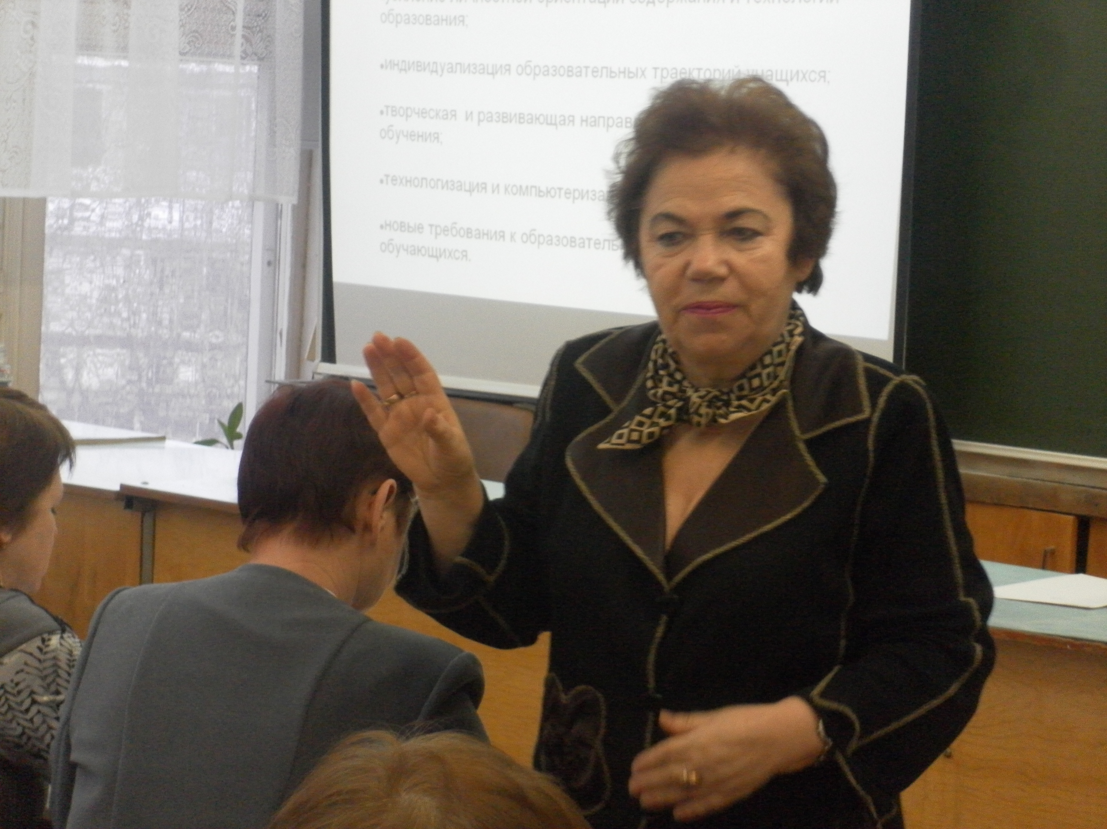
- Методическая удача года
Панораме профмастрества 2012 года предшествовал педагогический совет «Современный урок: планирование и организация» 23.12.2011 г. в форме семинара, который провела Густокашина Л.А., ректор Прикамского института повышения квалификации специалистов (ПИПКС), к.п.н., Заслуженный учитель РФ.
Новые педагогические тенденции отражены в основных документах, регулирующих совершенствование образовательного процесса (Концепция модернизации образования, Стандарт общего образования):
- изменение целеполагания в направлении культуросообразности и природосообразности обучения;
- усиление личностной ориентации содержания и технологий образования;
- индивидуализация образовательных траекторий учащихся;
- творческая и развивающая направленность базового обучения;
- технологизация и компьютеризация учебного процесса;
- новые требования к образовательным результатам обучающихся.
Обучающие цели урока включают в себе овладение учащимися системой знаний, практическими умениями и навыками, основами научного мировоззрения.
Воспитывающие цели способствуют формированию идей, взглядов, убеждений, качеств личности, оценки, самооценки, приобретению опыта адекватного поведения в обществе…
Развивающие цели содействуют совершенствованию мыслительных операций, формированию метапредметных умений, развитию эмоциональной сферы, коммуникативной культуры, становлению и развитию личности.
Цели урока отражают следующее:
- какое понятие (правило, закон, действия) должны усвоить (и на каком уровне) учащиеся в ходе урока;
- как будет раскрыто содержание определенного понятия и его основных признаков;
- что будет показано;
- что учащиеся должны будут научиться находить, определять, решать, вычислять, измерять, правильно писать и т.д.;
- какие выводы, заключения, обобщения должны будут научиться делать учащиеся;
- что они должны научиться проектировать, изготовлять и т.п.;
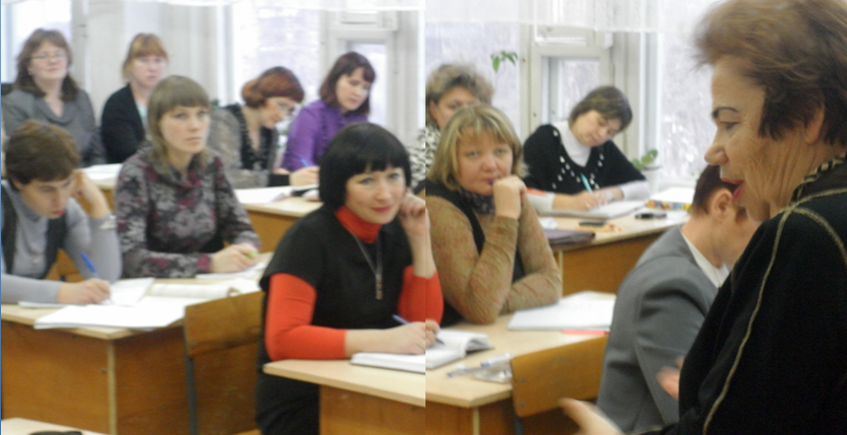
- какие формулировки, признаки, правила, определения должны усвоить учащиеся и на каком уровне.
Основной ценностью становится не усвоение суммы сведений, а освоение умений, которые бы позволяли учащимся определять свои цели, принимать решения и действовать.
Качество любой школьной системы, в конечном счете, определяется качеством преподавания ее учителей.
Качество системы образования не может быть выше качества работающих в ней учителей.
Единственный способ улучшить результаты учащихся состоит в том, чтобы улучшить качество преподавания. Чтобы усовершенствовать преподавание, школьные системы должны найти способы радикальным образом изменить то, что происходит в классе.
С 23 по 28 апреля 2012 года проведена методическая панорама авторских уроков по теме: «Современный урок – урок развития личности», в которой приняли участие 13 педагогов, в том числе 7 педагогов 1-4 классов, 7 педагогов 6, 8 классов.
Цель: деятельностный подход как основа поддержки мотивации познавательной деятельности учащихся.
Проведено 12 открытых авторских уроков и 56 взаимопосещений: русский язык - 3 часа (Тюленева Н.Г. – 2б, Рудомётова Т.В. – 3в, Соловьёва Л.А. – 4а); математика (Бобылева Л.Г. – 4б), английский язык (Кольцова Н.В. - 4в), технология (Кобелева Н.А. – 8а,б), окружающий мир (Арапова М.Н. – 1в), музыка (Бурнышева Л.Ю. – 2б), физкультура (Чудинова С.В. – 2а), граждановедение (Шилова Л.А. – 8в), обществознание (Шилова Л.А. – 6б), интегрированный музейный урок (Вотинова С.Н. и Хомякова Г.Н.). Аликина Е.А. провела мастер-класс «Работа с бумагой. Квиллинг.»
Важно отметить принципы построения мастер-класса:
- безоценночность, отсутствие критических замечаний в адрес участников;
- равенство всех присутствующих;
- сравнение результатов без духа соревновательности;
- заинтересованность, сотворчество, взаимопомощь.
В рамках методической недели решались главные вопросы:
Основные (умения) компетенции современного учителя:
- Уметь учиться с учеником, самостоятельно закрывая «образовательные» проблемы.
- Уметь планировать самостоятельную деятельность ученика.
- Уметь мотивировать учащихся.
- Уметь «сценировать» учебный процесс, используя разнообразные формы организации учащихся с учётом их склонностей, индивидуальных особенностей, интересов.
- Уметь занимать позицию эксперта (не инспектора) в отношении демонстрирующих компетенций учащихся и оценивать по критериям.
- Уметь осуществлять рефлексию собственной деятельности, уметь также организовывать её и у учащихся в процессе учебных занятий.
- Уметь вести занятие в режиме диалога и дискуссии, создавая атмосферу толерантности и взаимного уважения.
- Владеть компьютерными технологиями и использовать их в учебном процессе.
- Учитель стремится оценивать реальное продвижение каждого учащегося, поощряет и поддерживает минимальные успехи каждого.
- Учитель специально планирует коммуникативные задачи урока.
- Учитель принимает и поощряет, выражаемую учеником позицию, иное мнение, обучая корректным формам обучения.
- Стиль, тон отношений, задаваемый на уроках, создают атмосферу сотрудничества, сотворчества, психологического комфорта.
- На уроках осуществляется глубокое личностное воздействие «учитель-ученик» (через отношения, совместную деятельность).
Как же построить урок, чтобы реализовать требования стандартов второго поколения?
В ходе проведенных авторских уроков необходимо подчеркнуть критерии результативности урока:
- Цели урока задаются в тенденции передачи функции от учителя к ученику.
- Учитель систематически обучает детей осуществлять рефлексивные действия (оценивать свою готовность обнаруживать незнание, находить причины своих затруднений).
- Используются разнообразные формы, методы и приёмы обучения, повышающие степень активности учащихся в учебном процессе.
- Учитель эффективно (адекватно цели урока) сочетает репродуктивную и проблемную формы обучения, учит детей работать по правилу и творчески.
- Учитель владеет технологией диалога, обучает учащихся ставить и адресовать вопросы.
- На уроках задаются задачи и чёткие критерии самоконтроля и самооценки учащихся.
- Учитель добивается осмысления учебного материала всеми учащимися, используя при этом специальные приемы.
Наряду с анализом урока администрации школы важно услышать самоанализ учителя, его оценку собственной педагогической деятельности. Самоанализ – это показатель профессионализма учителя, степени его осмысления задач образования. Способствуя улучшению преподавания в целом, анализ имеет первостепенное значение для самого учителя, дающего урок. Умение проводить наблюдения за сложными педагогическими явлениями, анализировать, обобщать и делать научно обоснованные выводы, служит действенным средством совершенствования педагогического мастерства.
Выпущен школьный методсборник в мае № 5 (94) с самоанализами уроков учителей.

- Курсовая подготовка педагогов.
Итоги обучения кадров с 1 июня 2011 года по 31 мая 2012 года
Педагогические работники и руководители (без совместителей)  (ФИО) | Курсы, семинары менее 72 часов (тема, место обучения ПГПУ, ВШЭ…) | Курсы 72 часа и более, но менее 500 часов (тема, место обучения ПГПУ, ВШЭ…) | Профессиональная переподготовка (более 500 часов)  (тема, место обучения ПГПУ, ВШЭ…)
1 | 2 | 3 | 4
Андреева Елена Петровна | Семинар «Современный урок и мастерство учителя в условиях внедрения ФГОС» школа №3, 8 ч. | «Основы и практика работы в информационной среде для учителей « г. Пермь ЭМЦОТО
Андреева Елена Петровна |  | Пермский институт повышения квалификации «Применение современных информационных коммуникационных технологий для реализации требований ФГОС начального общего образования» ФППК ФГБОУ ВПО ПГПУ
Арапова Марина Николаевна | ФППК ФГБОУ ВПО «Пермский государственный педагогический университет», дистанционно  Тема 6 «Научно-методические основы начального образования ФГОС», 72 ч.
Арапова Марина Николаевна | Вебинар по ФГОС ФППКФГБОУВПО «Актуальные проблемы реализации образовательных стандартов,  3 ч.
Гилева Екатерина Парамоновна | «Основы религиозных культур и светской этики» г. Пермь центр развития образования Пермского края, 32 ч.
Кольцова Наталья Владимировна | «Современный урок и мастерство учителя в условиях внедрения ФГОС «АОН ДПО «ПИПКС» | Реализация системно-деятельностного подхода при формировании иноязычной компетенции учащихся основной и старшей школы в русле требований ФГОС ФГБОУ ВПО ПГПУ, 72 ч.
Зыкова Нелли Николаевна | Семинар «Современный урок и мастерство учителя в условиях внедрения ФГОС» школа №3, 8 ч. | Пермский институт повышения квалификации «Применение современных информационных коммуникационных технологий для реализации требований ФГОС начального общего образования» ФППК ФГБОУ ВПО ПГПУ
Зыкова Нелли Николаевна | Вебинар «Достижение планируемых результатов ФГОС НОО средствами курса литературного чтения (на примере УМК по литературному чтению системы учителя Школы России», г. Москва, 3 ч., | «ФГОС НОО: актуальные проблемы введения» г. Пермь ПГПУ, 72 ч.,
Комкина Галина Александровна |  | РППК РГБОУ ВПО «Прикамский государственный педагогический университет», тема «Федеральный государственный образовательный стандарт начального образования: актуальная проблемы реализации»
Курмаева Нина Ивановна | Курсы классных руководителей, В рамках краевого проекта по профилактике социального обусловленных заболеваний и ЗОЖ «Всё в твоих руках», 30 ч.
Курмаева Нина Ивановна | «Современный урок и мастерство учителя в условиях внедрения ФГОС», 8 ч.
Курмаева Нина Ивановна | Семинар по подготовке к ГИА, 6 ч.
Лауронен Светлана Сергеевна | Центр развития современного образования «Методика подготовки к ГИА по русскому языку» 16 ч.
Максимова Элеонора Валерьевна | «Современный урок и мастерство учителя в условиях внедрения ФГОС «АОН ДПО «ПИПКС», 8ч. | Реализация системно-деятельностного подхода при формировании иноязычной компетенции учащихся основной и старшей школы в русле требований ФГОС ФГБОУ ВПО ПГПУ, 72 ч.
Нечаева Галина Васильевна | Межрегиональный семинар «Дни физики» «Вена – граф на Урале», 8 ч.
Петушина Ольга Александровна | Центр развития системы образования г. Перми «Методика подготовки к ГИА по русскому языку» 16 ч.
Плешкова Любовь Николаевна | «Современный урок и мастерство учителя в условиях внедрения ФГОС «АОН ДПО «ПИПКС», 8 ч. | Реализация системно-деятельностного подхода при формировании иноязычной компетенции учащихся основной и старшей школы в русле требований ФГОС ФГБОУ ВПО ПГПУ, 72 ч.
Плешкова Любовь Николаевна | Курсы классных руководителей в рамках краевого проекта по профилактике социального обусловленных заболеваний и ЗОЖ «Всё в твоих руках», 30 ч.
Петушина Ольга Александровна | Центр развития системы образования г. Перми «Методика подготовки г ГИА по русскому языку», 16 ч.
Пономарева Светлана Алексеевна | «Управление ООП в начальной школе» (механизмы реализации ФГОС), 24 ч.
Пономарева Светлана Алексеевна | «Современный урок и мастерство учителя в условиях внедрения ФГОС «АОН ДПО «ПИПКС», 8 ч.
Рудометова Татьяна Владимировна | Федеральный государственный вебинар по ФГОС на уроках литературного чтения, 6 ч. | Образовательный стандарт начального образования: актуальные проблемы реализации» ФППК ФГБОУ ВПО «ПГПУ», 72 ч.
Соловьёва Людмила Алексеевна | «Достоинства и нереализованные возможности традиции урока» | «Федеральный государственный образовательный стандарт начального общего образования: актуальные проблемы реализация», ПГПУ, 72 ч.
Тюленева Наталья Геннадьевна | Прикамский социальный институт «Психолого-педагогическая готовность учителя к реализации стандартов нового поколения», 24 ч. | ФППК «Федеральный государственный образовательный стандарт начального общего образования: актуальные проблемы реализации», 72 ч.

Аттестация педагогов 2011-2012 уч. году

№ | ФИО педагога | Высшая категория | Первая категория | Соответствие занимаемой должности
1. | Рудомётова Т.В. | +
2. | Пирожкова Л.Г. | +
3. | Аликина Е.А | +
4. | Колесень Г.Н | +
5. | Ступникова Н.А. |  | +
6. | Никитина Л.А |  | +
7. | Зыкова Н.Н. |  |  | +

- Опорных площадок нет.
- Вопросы к методической службе района:
- Итоговая аттестация в начальной школе в соответствии с требования ФГОС.
- Преподавание курса в 4-х классах «Основы религиозных культур и светской этики»
- Реализация идей ФГОС ООО в учебно-методических комплексах по русскому языку и математике на второй ступени.
- Усиление роли родителей в воспитании и образовании детей.
Предложения по повышению квалификации педагогов через районные мероприятия на 2012-2013 уч. год.

    - Предложения тем и выступающих на августовскую конференцию

Тема | ФИО выступающего | Место работы, должность | Пленарное заседание (или секция по предмету)
Системно-деятельностный подход в преподавании технологии | Кобелева Н.А | МБОУ ООШ №3 г. Нытва, учитель технологии | пленарное заседание
Формирование УУД на уроках истории и обществознания | Шилова Л.А. | МБОУ ООШ №3 г. Нытва, учитель истории и обществознания | секция по предмету

    - Предложения мероприятий (семинаров, мастер-классов и т.п) на 2012-2013 уч. год.

Тема | Место проведения и сроки | Ответственный
Районный семинар для учителей начальных классов по теме: «Развитие проектной деятельности педагогов по формированию УУД учащихся» | на базе ООШ №3 | Золотовская Е.В.

31.05.2012 г.

Заместитель директора по УР ____________ / Пономарева С.А.

